NAROZENINOVÁ OSLAVA

**MCj04124320000[1]**ve středu **16.listopadu** 2022v **1600**hod.

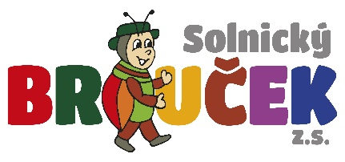

v Broučku v Solnici

* oslavíme již **devatenácté** Broučí narozeniny
* je pro vás připraven program plný zábavy, budeme tančit, zpívat a soutěžit
* na dortu sfoukneme svíčky a pochutnáme si na dobrotách od maminek

MCj03358780000[1]**Prosíme maminky o spolupráci při zajištění narozeninového občerstvení.**

( jednohubky, drobné zákusky, ovoce atd.)

Těšíme se na všechny Broučky

Činnost spolku je podporována městem Solnice, obcí Kvasiny, MPSV, Královéhradeckým krajem a Škoda Auto a.s.